DLA RODZICÓW I DZIECI Z GRUPY III

W związku z prowadzonym zdalnym nauczaniem w dniach 10.12- 14.12 2020 przesyłam Państwu materiały do pracy w domu z dziećmi.
W tygodniu „Święta, święta” realizowane treści programowe z zakresu obserwowania zmian zachodzących zimą.
Zamierzone cele:
- rozwijanie mowy
- rozwijanie sprawności rąk

Propozycja zabaw, które można realizować wraz z dziećmi w domu:

1. I Zabawy ruchowe
- Zabawa ruchowo- naśladowcza „Święta tuż tuż”
Dzieci, poruszają się w różnych kierunkach po pokoju w rytm wystukiwany przez rodzica. Gdy nastaje cisza- dziecko powtarza rymowankę klaszcząc w ręce- „Święta się zbliżają, czas ten cieszy nas. W każdym domu radość i prezentów blask.”. Po zakończonej rymowance dzieci pokazują czynność związaną z obowiązkami domowymi przez świętami- nazywają (np.: mycie okien”)
- Zabawa ”Choinka”
Dzieci poruszają się w rytm do puszczonej spokojnej muzyki. Gdy muzyka milknie dzieci zamieniają się w choineczki- małe, średnie większe. Następnie następuje zamiana z rodzicem. Rodzic zamienia się w choinkę- a dziecko przystraja je. Mówiąc co wieszcza na swojej choineczce

2. II. Zajęcie 1.
Słuchanie wiersza Barbary Lewandowskiej „Zanim przyjdzie gwiazdka”

Jeszcze w lesie szumią świerki
Kołysanki swoje,
A ja już mam kłopot wielki,
Czym drzewo ustroje.
Otoczone było w lesie
Świergotliwym gwarem….
Więc ja na nim też zawieszę
Śmiesznych ptaszków parę.
Z waty będzie biały zając
I ruda wiewiórka.
Wśród gałązek się schowają
Ślimaki ze sznurka.
Pod wesołym muchomorem
Posadzę krasnale.
Mogą wybrać się wieczorem\z wizytą do lalek.

Rozmowa na temat wiersza:
- Czym przystrojona była choinka?
- Czym u siebie w domu przystrajacie choineczkę?
- Kto ubiera choinkę w domu?

Zajęcie 2.
3. Praca plastyczna- „Choineczki”

Przygotowałam dla was kartę pracy. Waszym zadaniem jest przystroić choineczkę kolorową bibułą. Możecie z bibuły wydrzeć drobne kawałeczki lub zrobić kulki- tak jak pracujemy w przedszkolu. Liczę na waszą wyobraźnie ☺

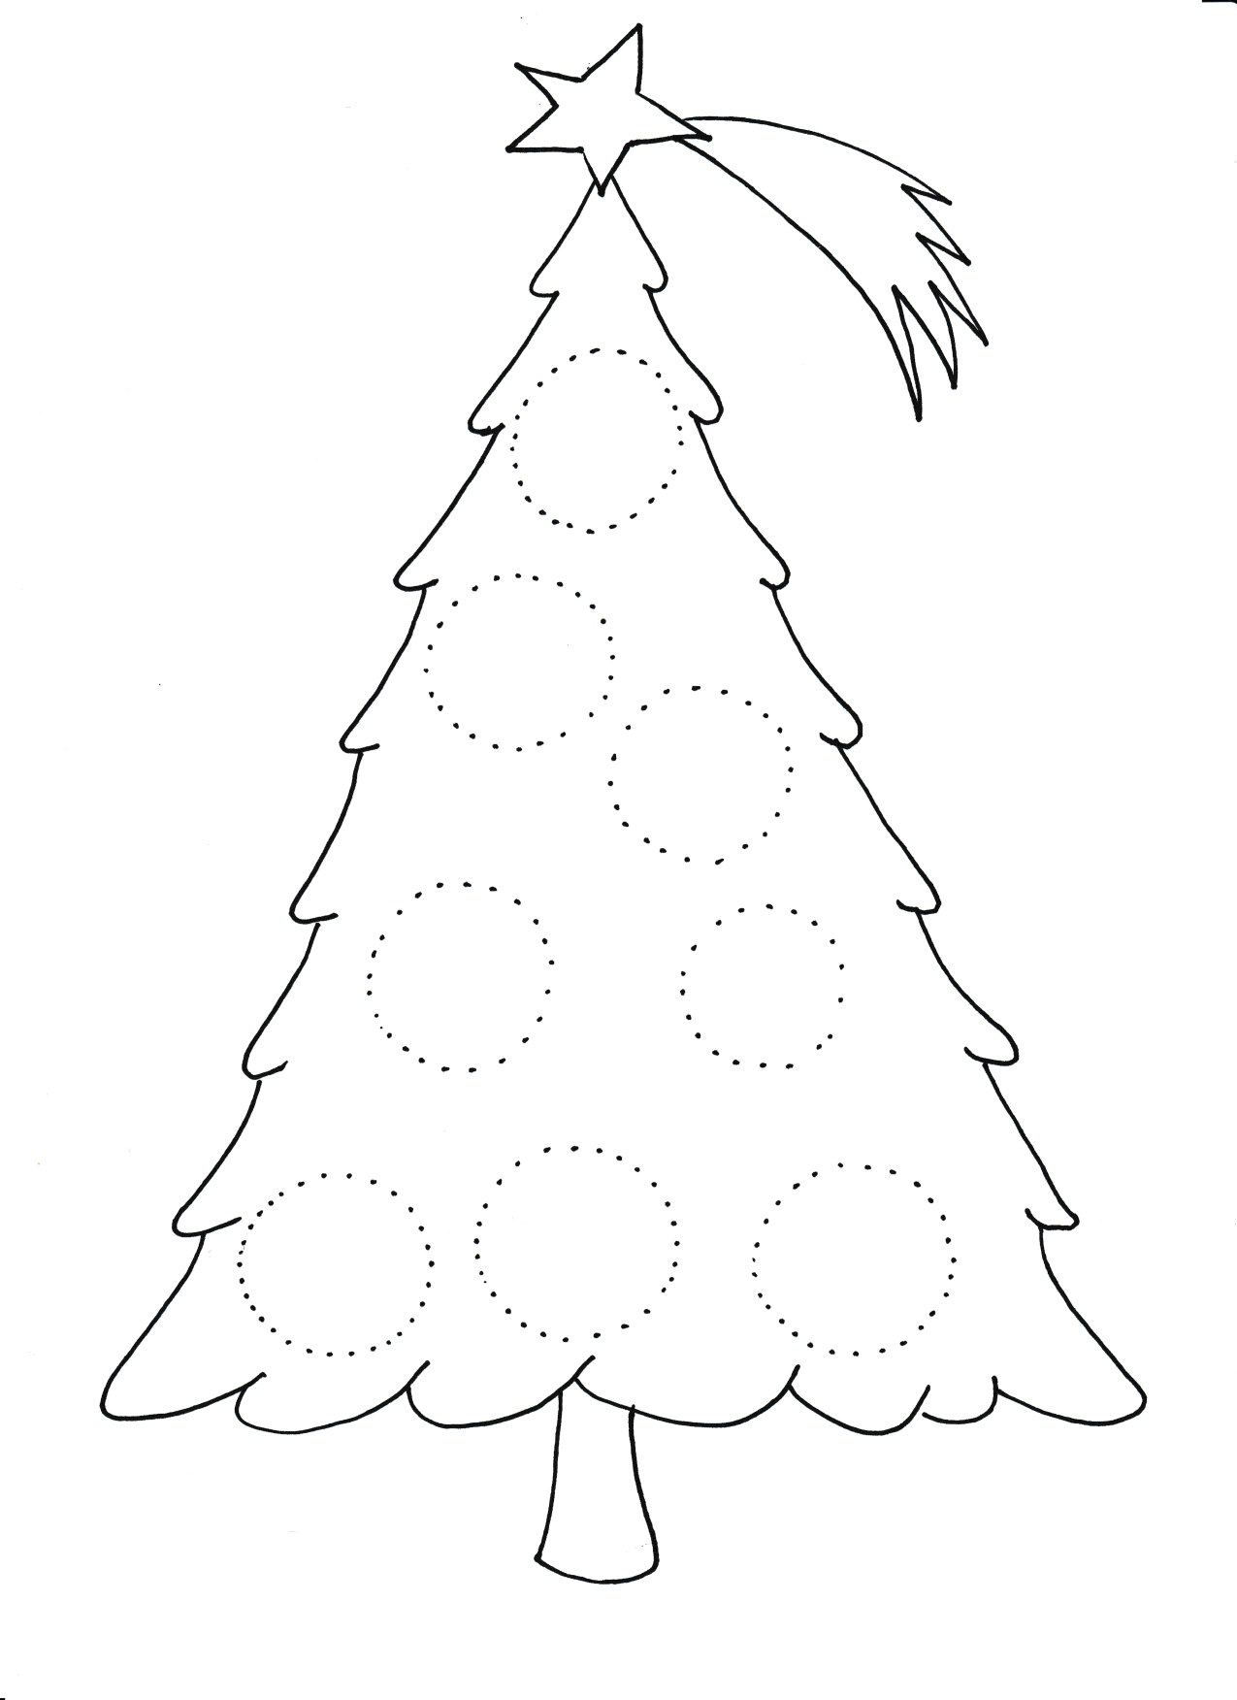

4. Zabawa rytmiczno – ruchowa Choinka
Dzieci stoją naprzeciwko swojej pary . Uderzając dłońmi w dłonie partnera, mówią:
Ros-ła so-bie w le-sie
Cho-in- ka zie-lo-na.
Wczo-raj by-ła w le-sie,
dzi-siaj przy-szła do nas.

6. Karta pracy dodatkowej

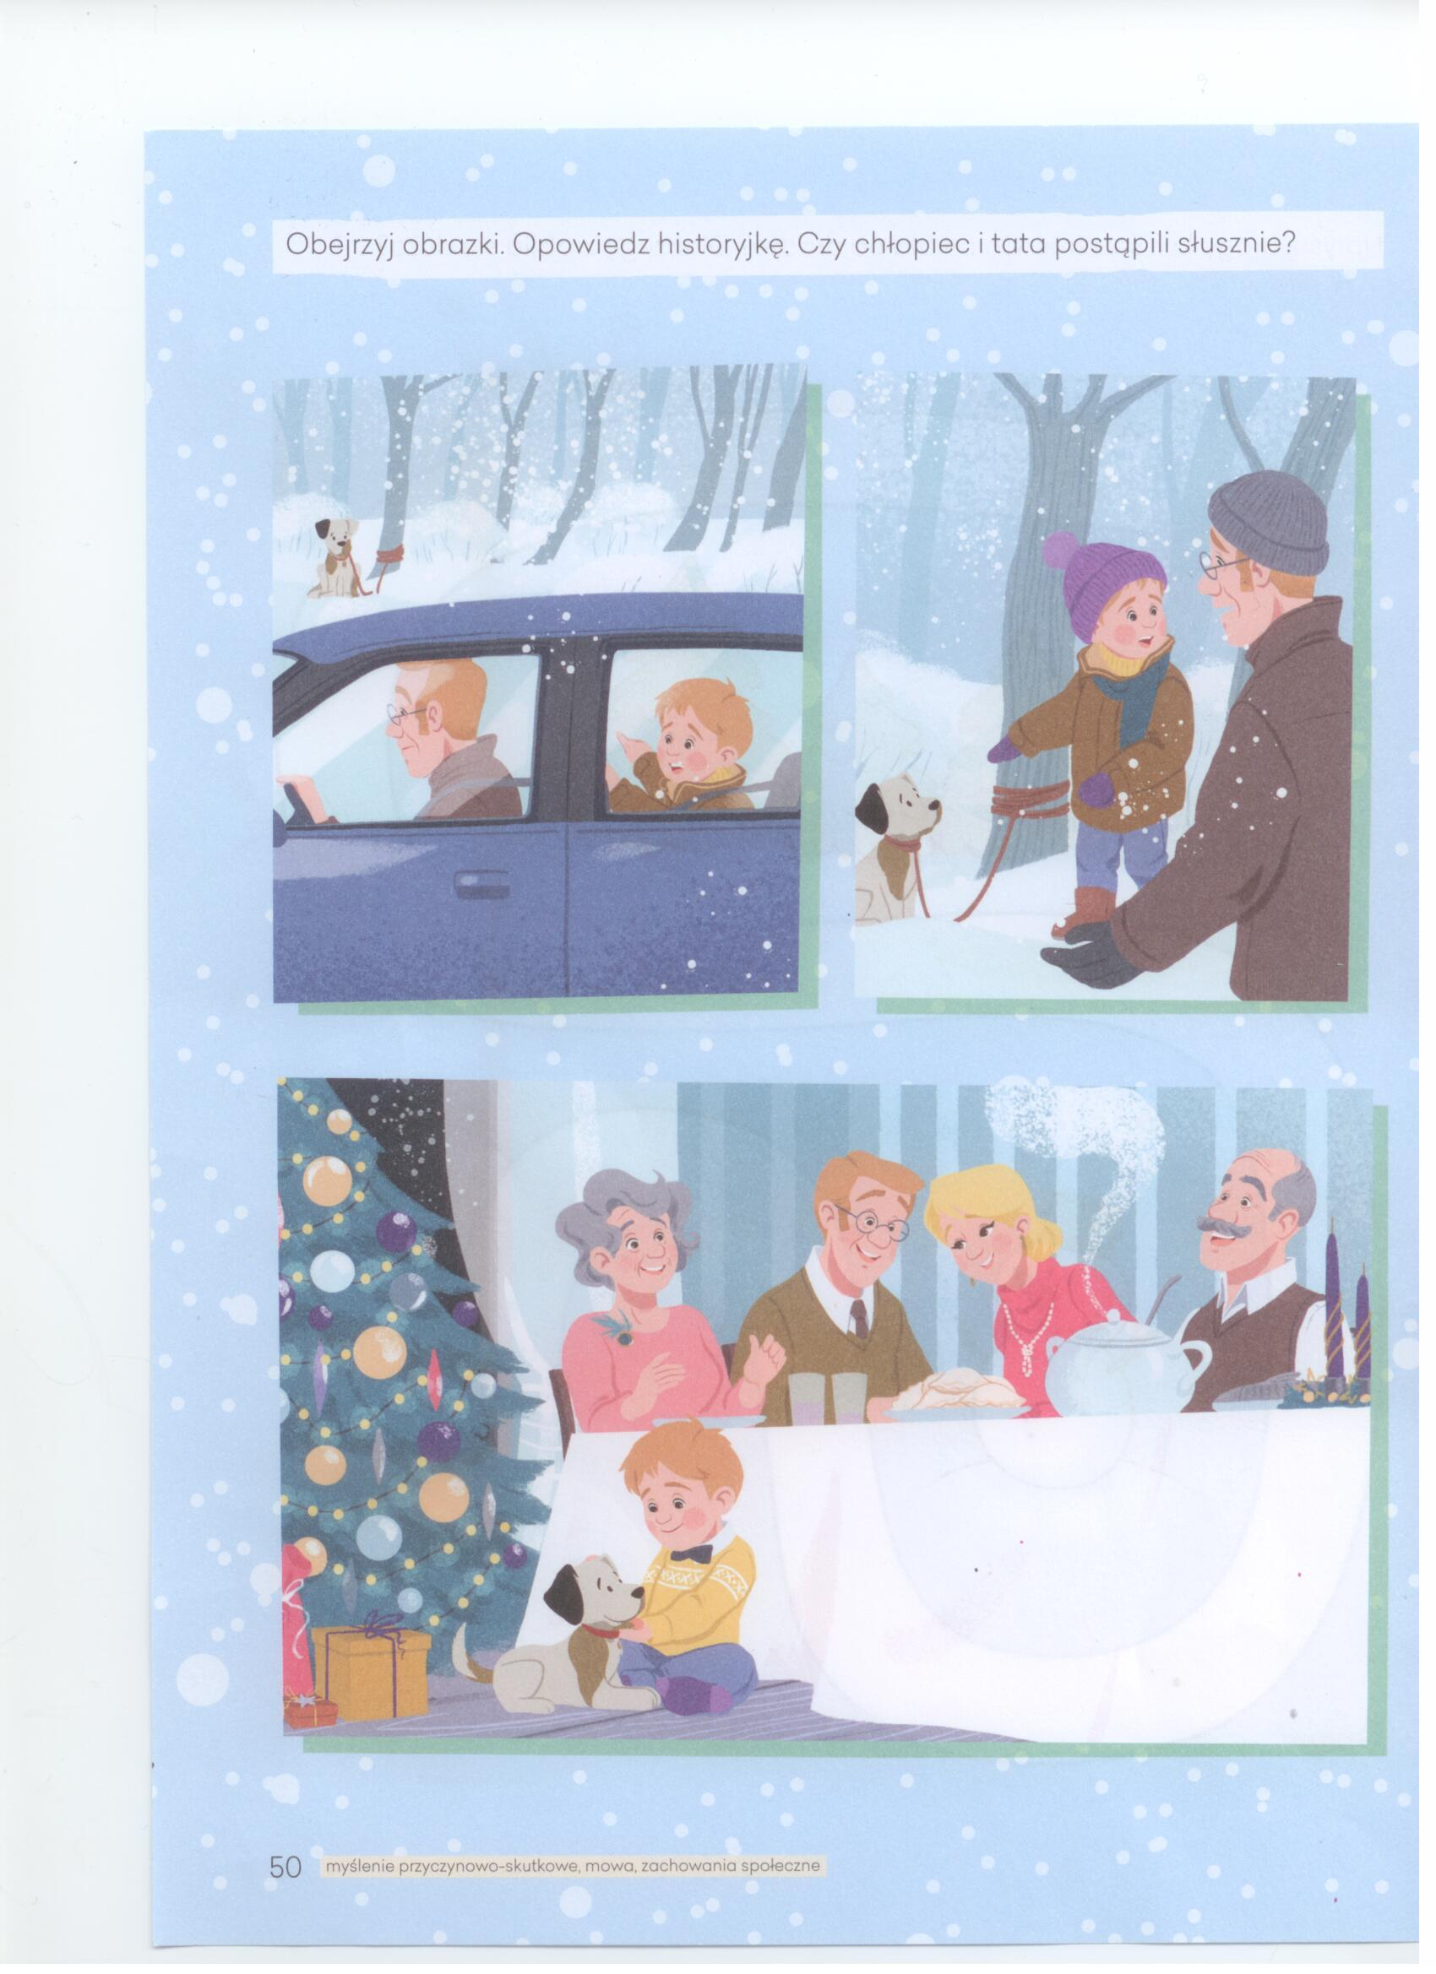

Miłej zabawy życzy Olga Filipowicz

